附件1
一、先用社保ukey登录进数智人社系统
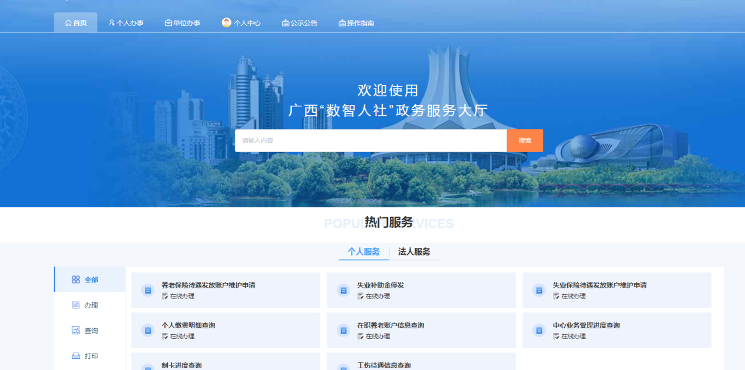

二、选择“单位办事”
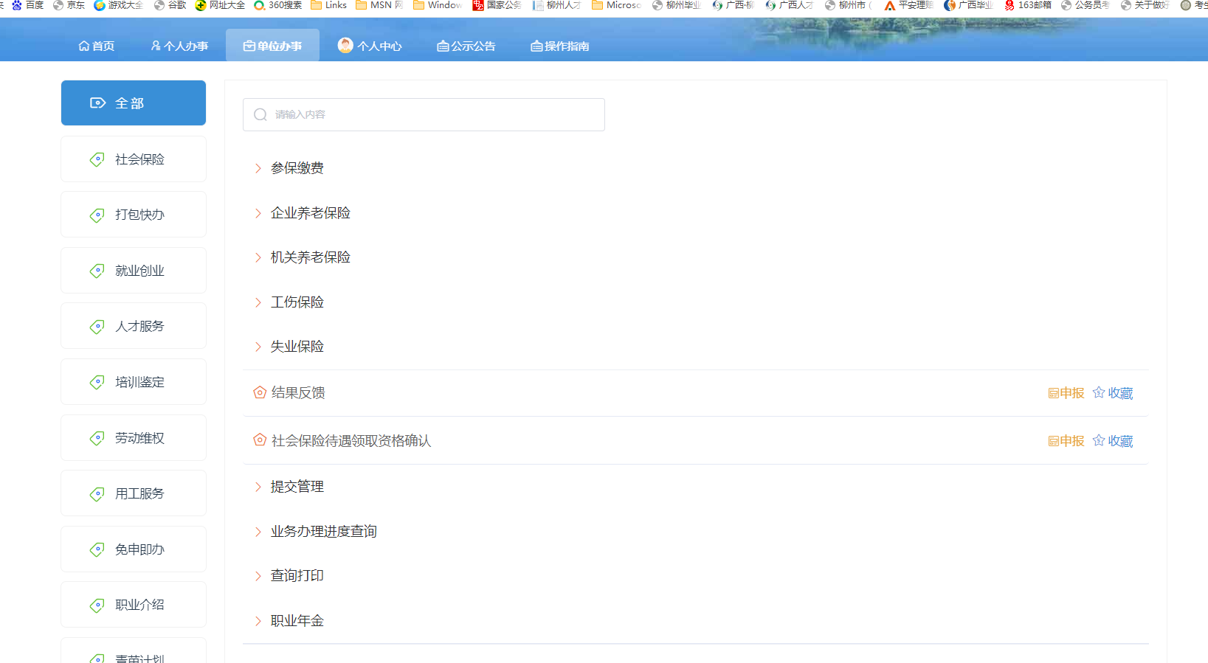

- 选择“就业创业”板块，再选择“就业见习管理”下的“就业见习基地申请”，点击“申报”
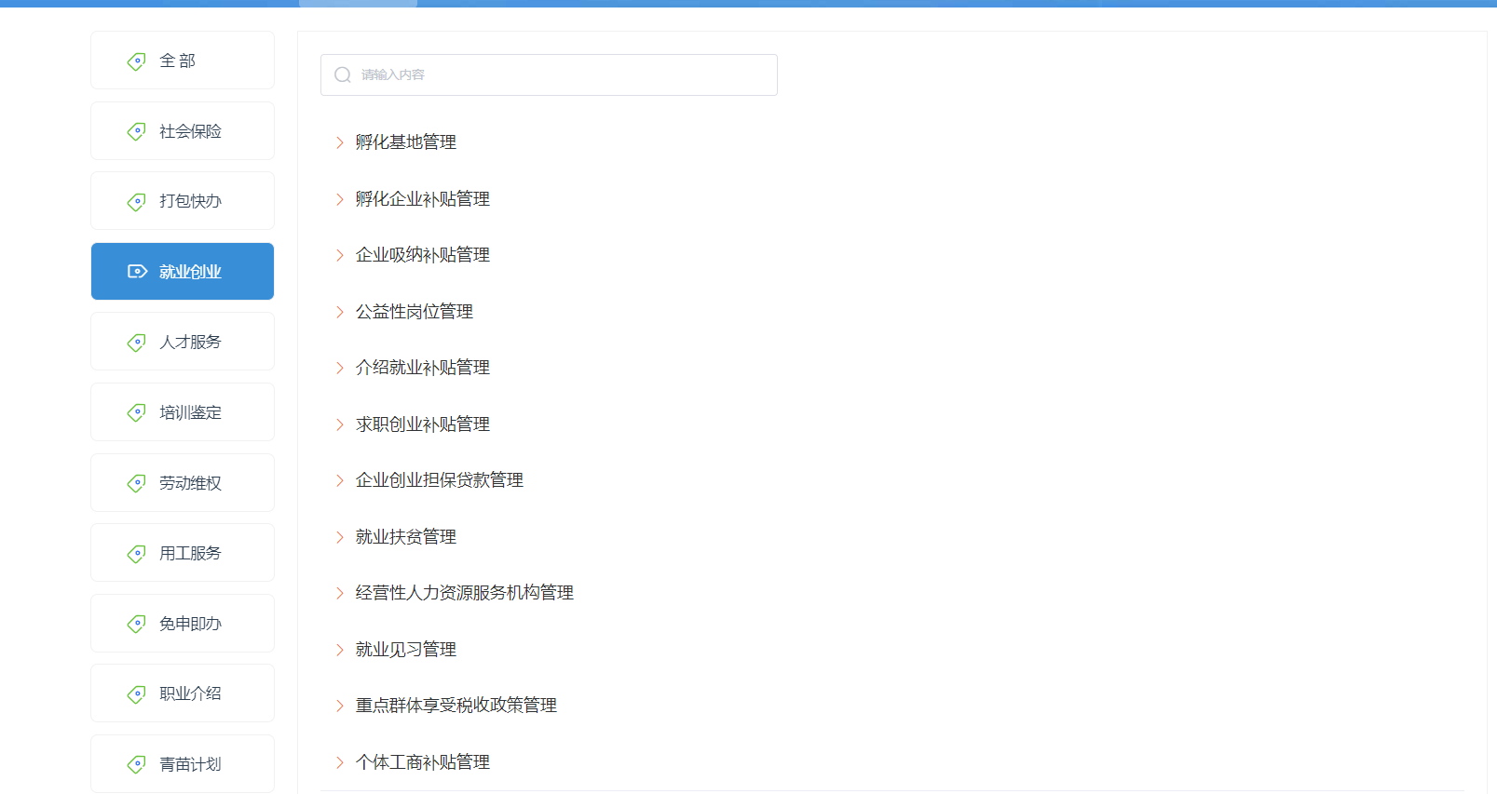

四、进去后选择行政区域划分，注意：市辖区负责范围的企业，请直接选择“柳州市文件夹”；其他城区请点开“柳州市文件夹”选择申报所属城区。
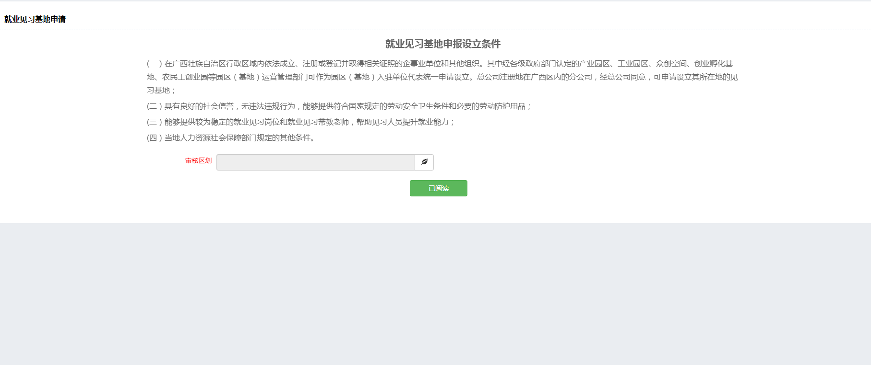
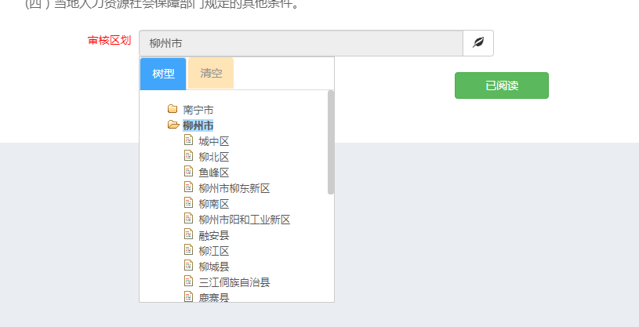

五、选择完后进入到申报见习基地页面，填好材料进行提交即可。
